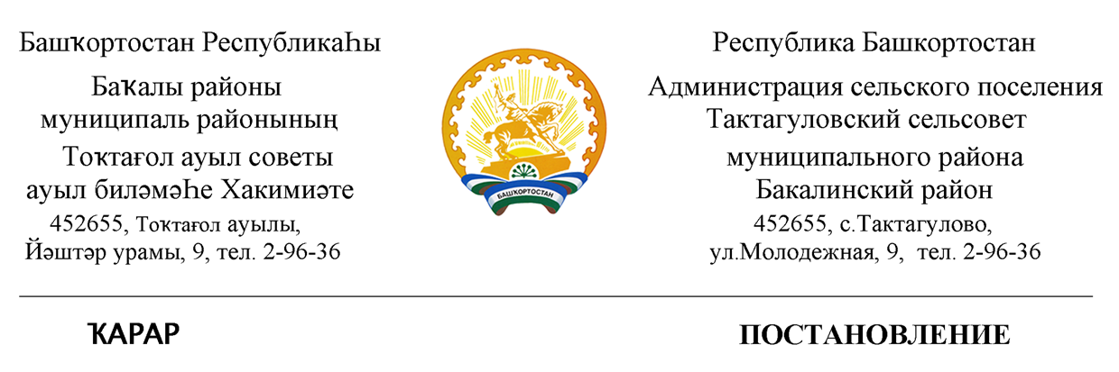26сентябрь 2019 й. № 32/1 26 сентября 2019 г.

О регистрации депутатского объединения (фракции) Всероссийской Политической Партии «ЕДИНАЯ РОССИЯ» в Совете сельского поселения Тактагуловский сельсовет муниципального района Бакалинский район Республики Башкортостан
В соответствии со ст. 19 Регламента Совета сельского поселения Тактагуловский сельсовет муниципального района Бакалинский район Республики Башкортостан, Администрация сельского поселения Тактагуловский сельсовет муниципального района Бакалинский район Республики Башкортостан
ПОСТАНОВЛЯЕТ:
1. Зарегистрировать депутатское объединение (фракцию) Всероссийской политической партии «ЕДИНАЯ РОССИЯ» в Совете сельского поселения Тактагуловский сельсовет муниципального района Бакалинский район Республики Башкортостан в следующем составе:
Ахунова Лилия Музамиловна – руководитель депутатской фракции Всероссийской политической партии «ЕДИНАЯ РОССИЯ»;
Галлямов Венир Камилович – депутат от избирательного округа № 1;
Габсалихова Загина Мудассировна - депутат от избирательного округа № 1;
Камалетдинова Гульнара Гарифьяновна - депутат от избирательного округа № 1;
Мусина Гульназ Раисовна - депутат от избирательного округа № 1;
Ситдикова Раффария Лябибовна - депутат от избирательного округа № 1;
Фаршатов Салават Гайсинович - депутат от избирательного округа № 1;

2. Контроль за исполнением настоящего постановления оставляю за собой.

Глава сельского поселения Тактагуловский
сельсовет муниципального района
Бакалинский район
Республики Башкортостан Л.М. Ахунова

